RSD — 全数据（1023行，新数据 8.31，RSD 已用 std/mean 修正）

一、数据信息
目标变量：相对标准差 (RSD, 无量纲小数 — 修正后)
分析类型：RSD — 全数据（1023行，新数据 8.31，RSD 已用 std/mean 修正）
样本数量：1023 行

二、模型性能
模型：GradientBoostingRegressor（n_estimators=300, max_depth=5, learning_rate=0.05, subsample=0.8, random_state=42）
指标 | 数值
Train R² | 0.9427
Test R² | 0.6995
Test RMSE | 0.0335
Test MAE | 0.0204

三、特征重要性 (Mean |SHAP|)
特征 | Mean |SHAP|
Flow Rate (μL/min) | 0.0299
Concentration (pM) | 0.0208
Acquisition Time (s) | 0.0150
Laser Power (mW) | 0.0049

四、特征取值范围
特征 | 最小值 | 最大值 | 均值
激光功率 (Laser Power, mW) | 10.0000 | 50.0000 | 32.7370
浓度 (Concentration, pM) | 5.0000 | 160.0000 | 50.0244
采集时间 (Acquisition Time, s) | 0.1000 | 5.0000 | 2.4901
流速 (Flow Rate, μL/min) | 0.0000 | 1280.0000 | 269.5503

五、目标变量范围
最小值: 0.0010 最大值: 0.4811 均值: 0.0628

六、SHAP 图表
注：下方图片已嵌入本报告；同时原始 PNG 也保存在本报告所在目录的 images/ 子目录中。

6.1 全局重要性（Bar Chart）
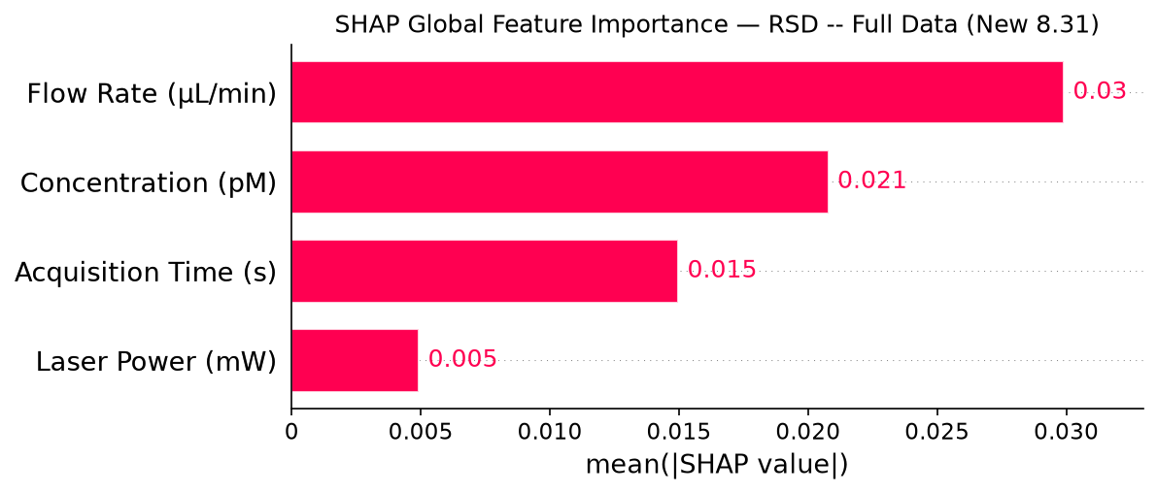
图1 全局特征重要性（Mean |SHAP value|）

6.2 Beeswarm 图（Summary）
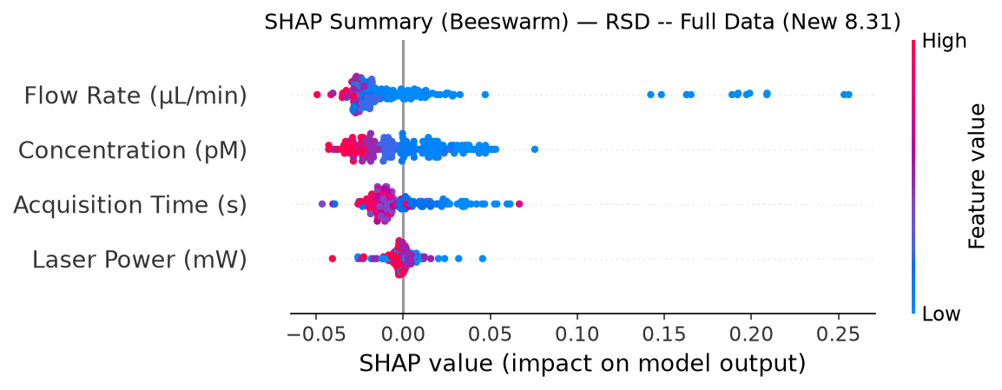
图2 SHAP Summary（Beeswarm）

6.3 单特征 SHAP 依赖图
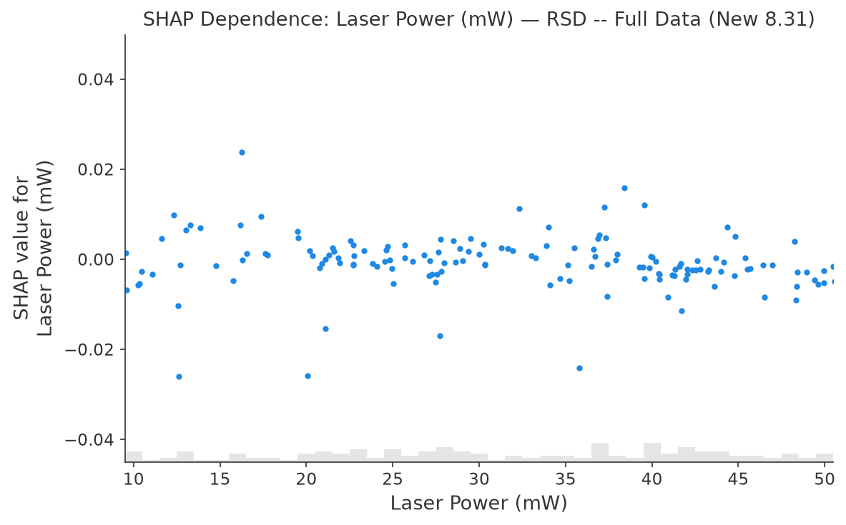
图3 激光功率 (Laser Power) 与SHAP依赖关系
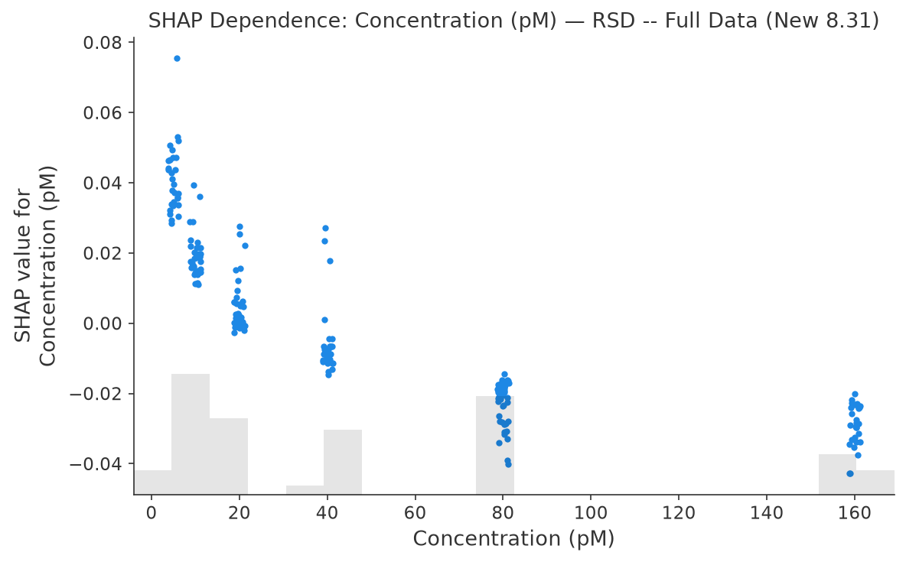
图4 浓度 (Concentration) 与SHAP依赖关系
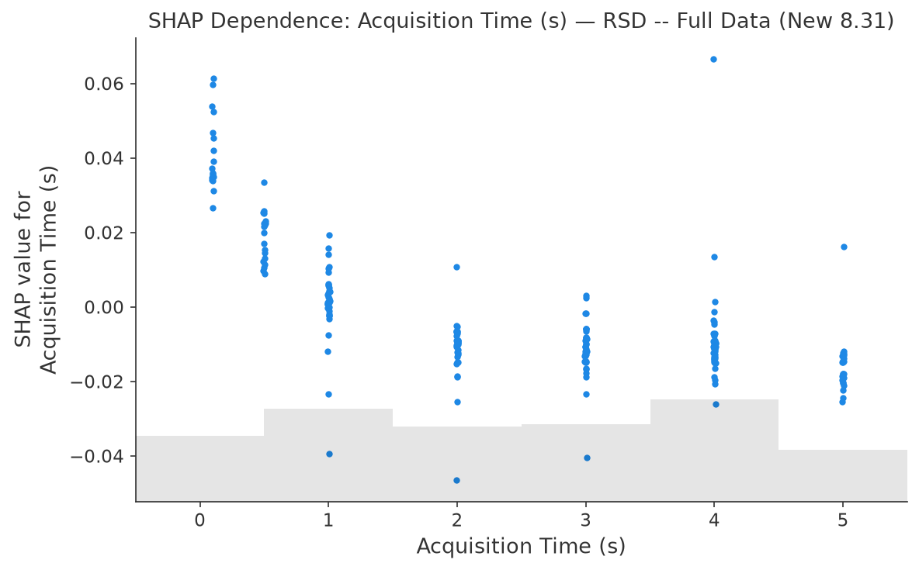
图5 采集时间 (Acquisition Time) 与SHAP依赖关系
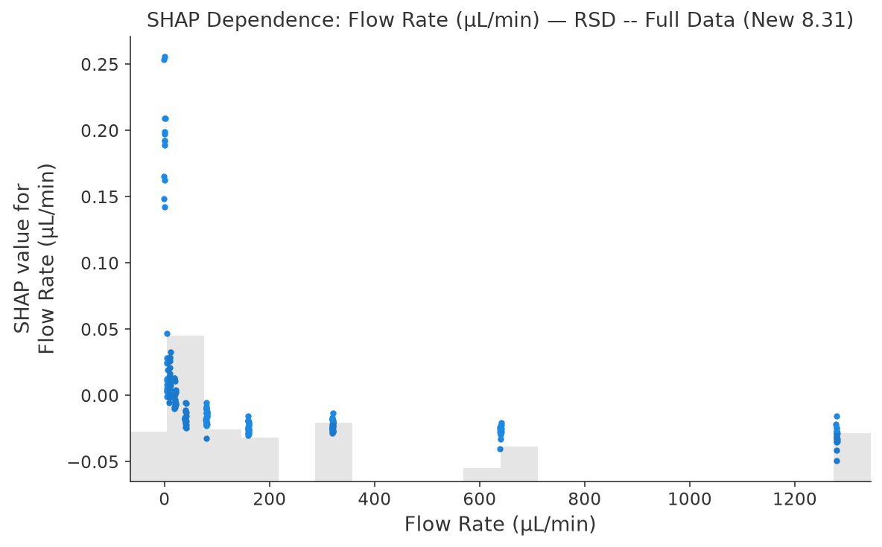
图6 流速 (Flow Rate) 与SHAP依赖关系

6.4 特征交互图（4 特征 × 6 对组合）
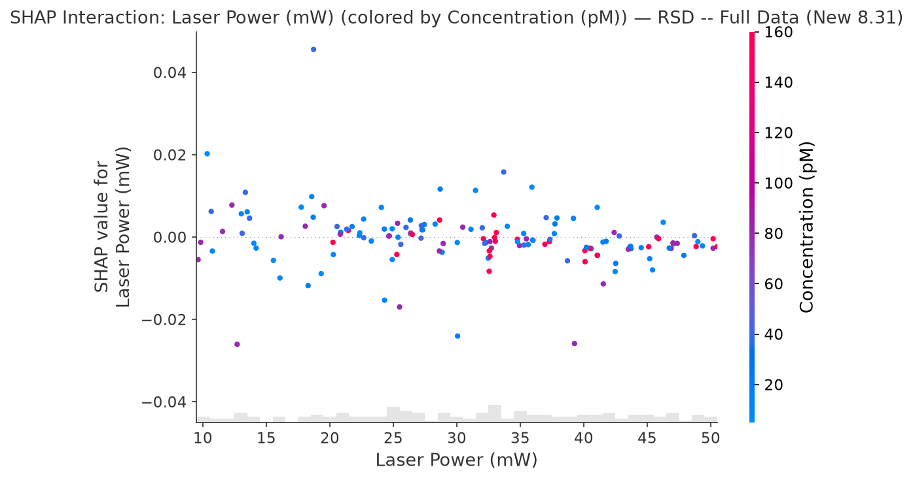
图7 交互：激光功率 × 浓度（着色）
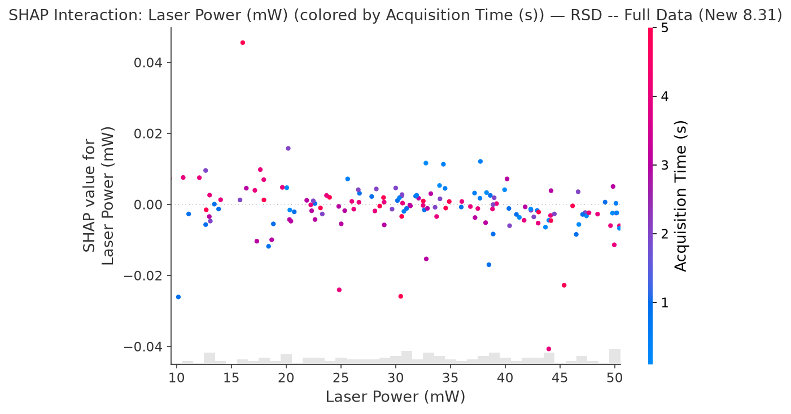
图8 交互：激光功率 × 采集时间（着色）
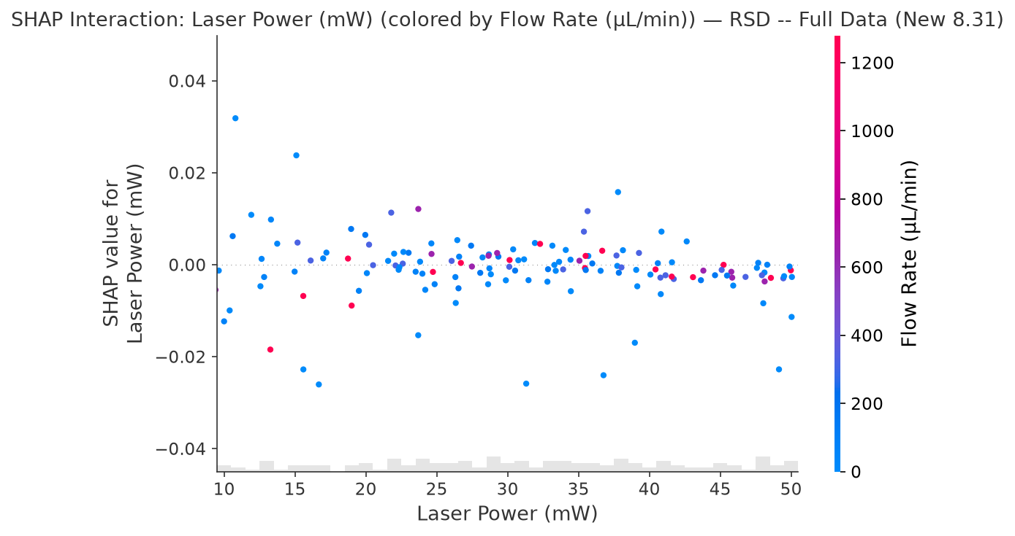
图9 交互：激光功率 × 流速（着色）
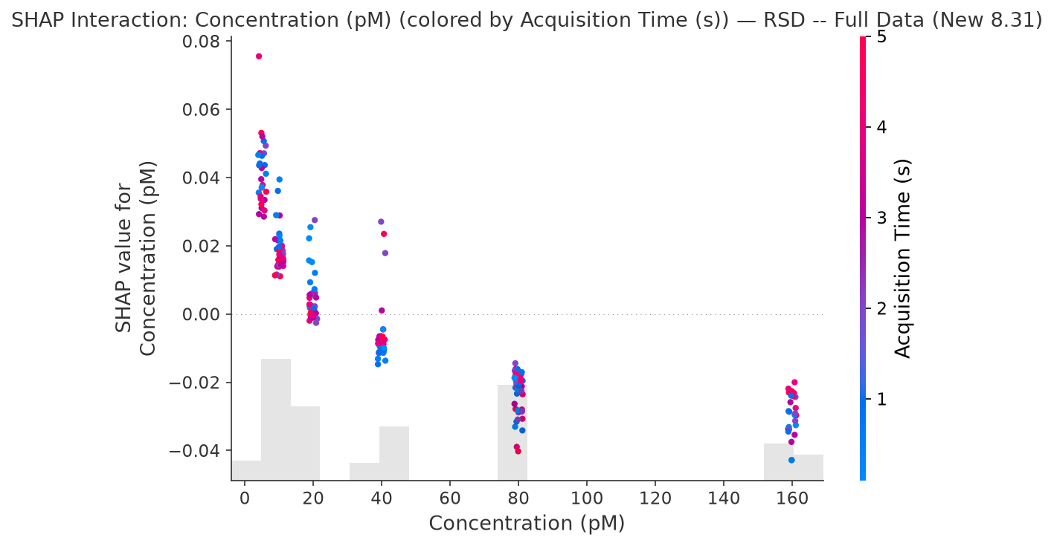
图10 交互：浓度 × 采集时间（着色）
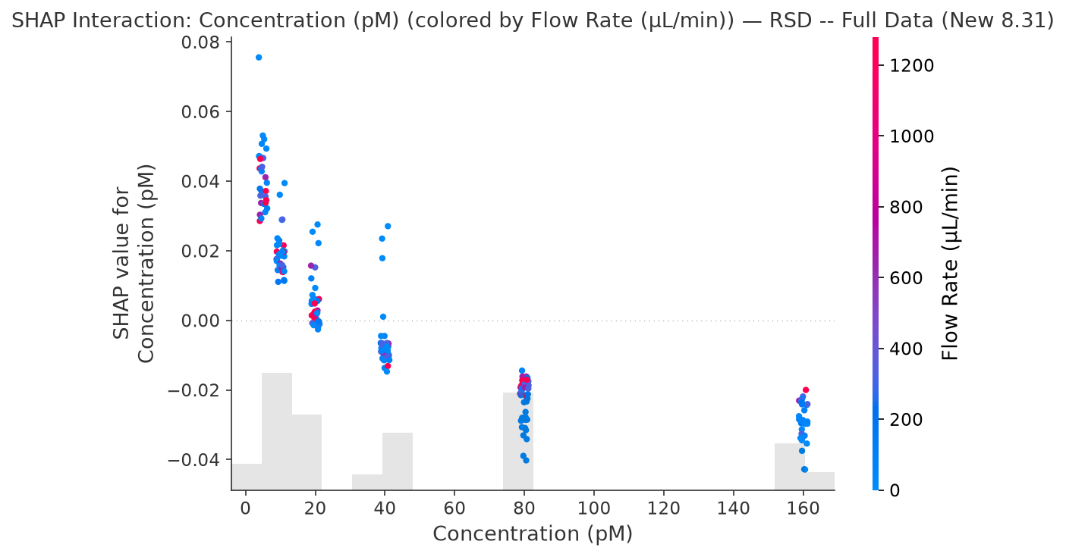
图11 交互：浓度 × 流速（着色）
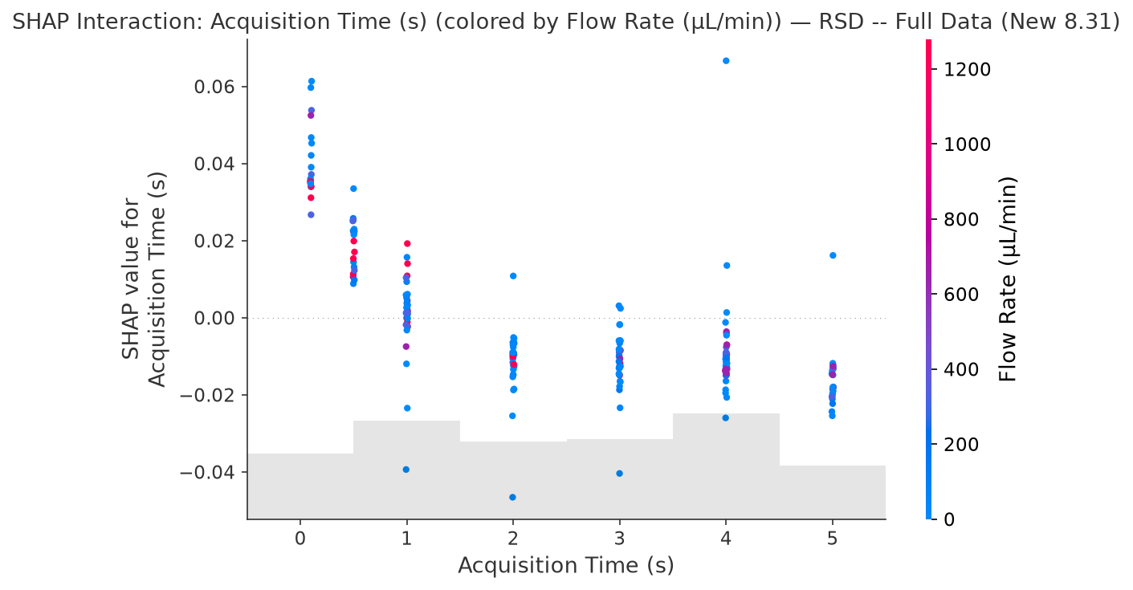
图12 交互：采集时间 × 流速（着色）

6.5 局部解释（Waterfall）
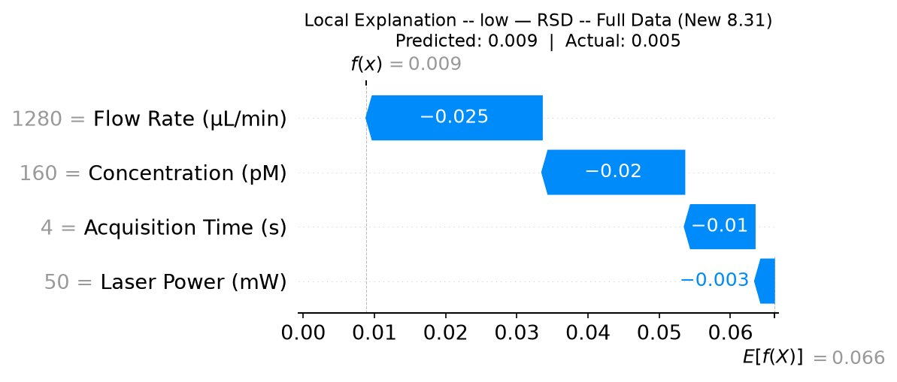
图13 SHAP局部解释 — 低值样本
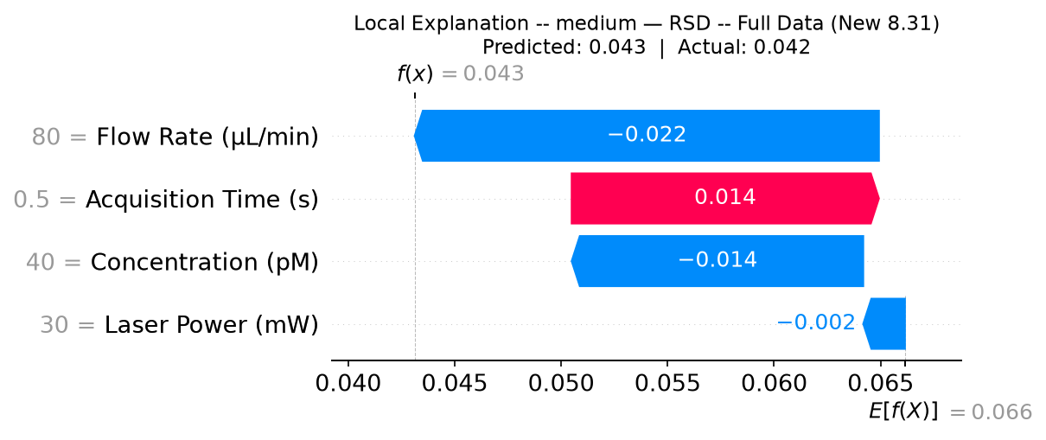
图14 SHAP局部解释 — 中值样本
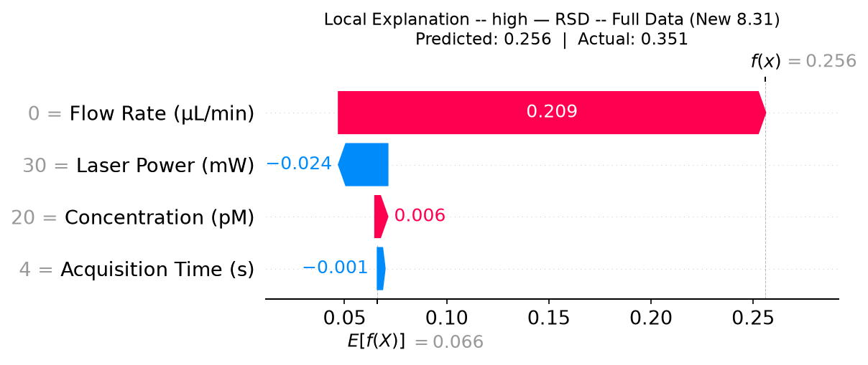
图15 SHAP局部解释 — 高值样本

6.6 Parity Plot：预测 vs 实际
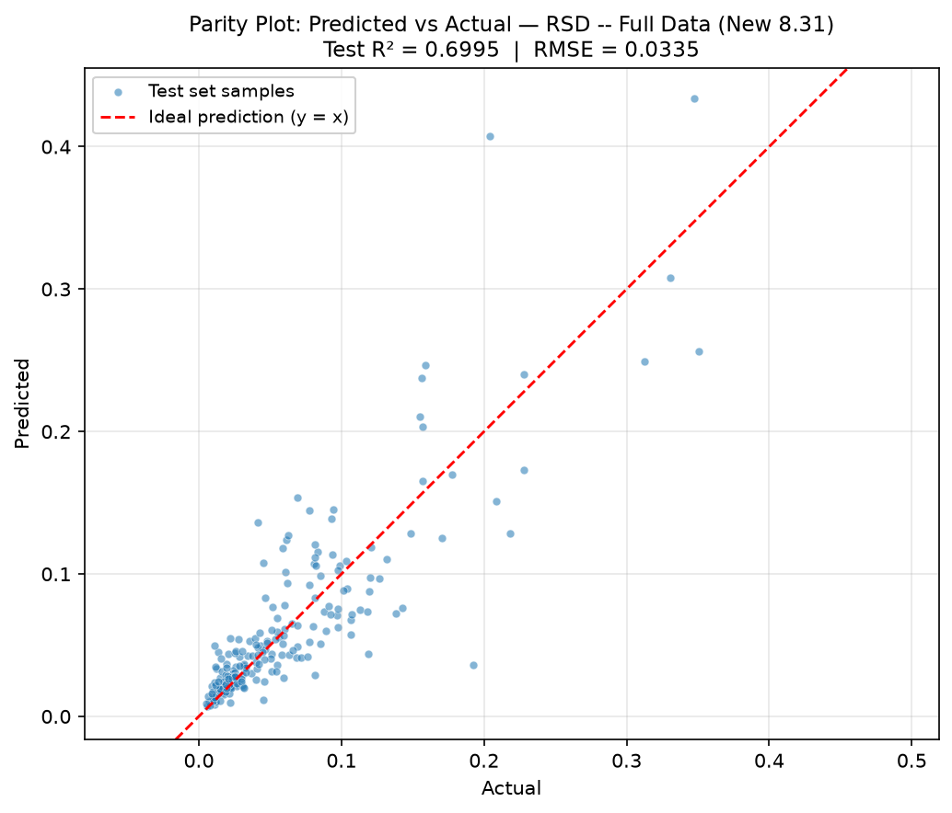
图16 Parity Plot：预测 vs 实际（与 y=x 参考线对比）

七、结论
- 【修正后】流速 (Flow Rate) 重新成为 RSD 第一驱动（SHAP=0.030）— 与旧数据结论一致。
- 浓度 (Concentration) 排第二（SHAP=0.021），采集时间 (Acquisition Time) 第三（SHAP=0.015）。
- 激光功率 (Laser Power) 仍排第四（SHAP=0.005）。
- Test R² 从 0.38 提升到 0.70 — 因为新数据的 "RSD" 列实际是 std 误差棒，已用 std/mean 修正。

